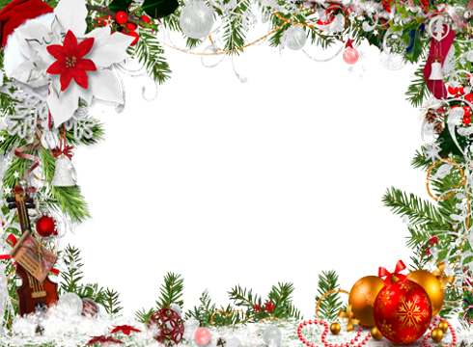
S Grudzień 2022
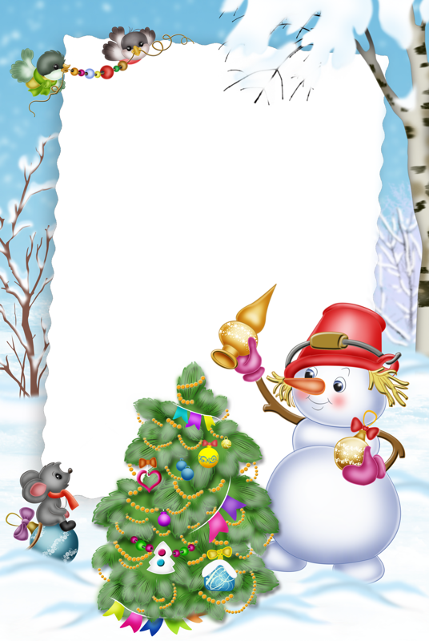
Ł
Ó
W
K
O

PRZEDSZKOLE 69
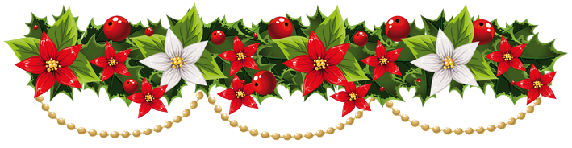

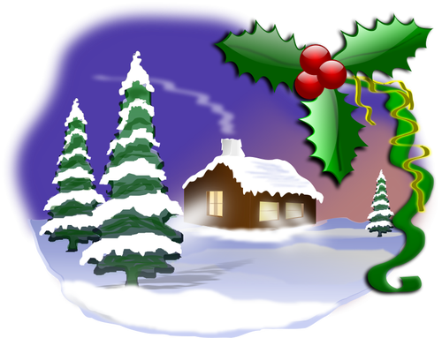

REDAKCJA GAZETKI: PRZEDSZKOLE NR 69 WE WROCŁAWIU
Gazetkę redagują: Małgorzata Sobuś, , Renata Sokolińska, Alina Dytman, Karolina Żarczyńska   





Zdrowych, pełnych miłości i radości
świąt Bożego Narodzenia
oraz bliskości wszystkich, których kochacie.
Szczęśliwego Nowego 2023 Roku

Życzy Dyrekcja Przedszkola
Wraz z personelem!!!

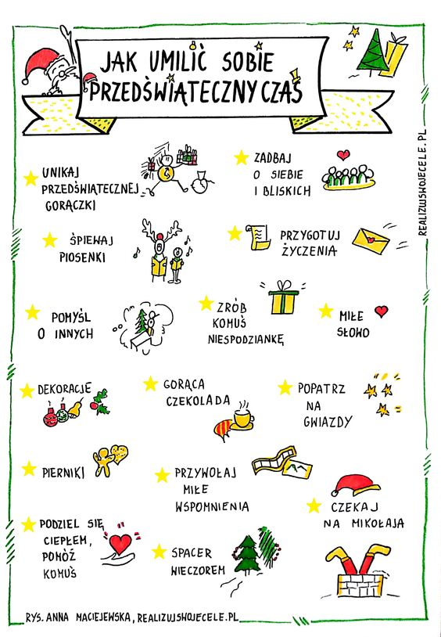


Przepisy Koraliny gotującej dziewczyny
Choinki z brownie

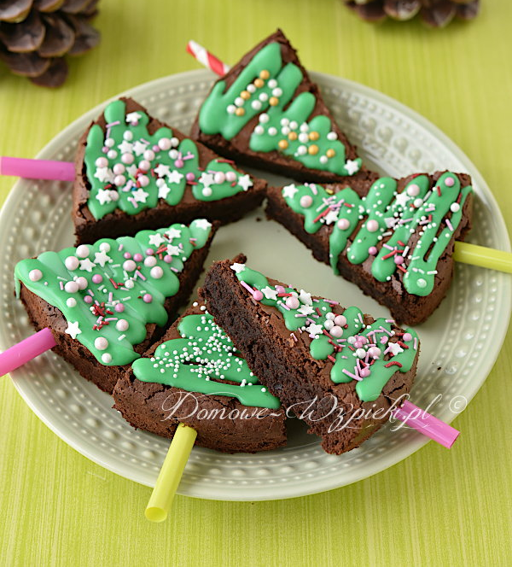
Składniki na 8 choinek:
Brownie: 150 g czekolady gorzkiej
100 g masła
90 g cukru
2 jajka (rozmiar M)
15 g kakao
60 g mąki pszennej
Lukier: 100 g cukru pudru,
ok. 1,5 łyżki wrzątku
zielony barwnik spożywczy
Dodatkowo: kolorowe posypki cukrowe
grube słomki do napojów

Sposób przygotowania:
Dno tortownicy o średnicy 20 cm wyłożyć papierem do pieczenia, a następnie zacisnąć obręcz. Odstawić na bok. Czekoladę połamać na kawałki i razem z masłem roztopić w kąpieli wodnej. Pozostawić do ostygnięcia. Mąkę wymieszać z kakao. Jajka ubić z cukrem na jasną, kremową masę. Zmniejszyć obroty na średnie i wlewać stopniowo roztopioną czekoladę z masłem. (Czekolada z masłem może być lekko ciepła). Następnie wmieszać szpatułką mąkę z kakao. Ciasto przełożyć do przygotowanej tortownicy. Piec w nagrzanym piekarniku ok. 30 minut w temperaturze 180°C, grzałka góra- dół. (Wierzch powinien być upieczony, a środek wilgotny). Formę z ciastem wyciągnąć od razu z piekarnika i pozostawić do całkowitego ostygnięcia. Chłodne ciasto pokroić na 8 części. Słomkę przeciąć wszerz na pół lub 3 części. W każdy trójkąt od podstawy wsunąć głęboko kawałek słomki. (Słomka jest raczej do ozdoby niż do trzymania. W zależności od tego jak uda nam się wsunąć słomkę, kawałki są mniej lub bardziej stabilne). Przygotować lukier: Przesiany cukier puder przełożyć do miseczki. Dodać najpierw 1 łyżkę wrzątku i utrzeć łyżką, aż powstanie gładki, jednolity lukier. Ewentualne grudki rozcierać tyłem łyżki o ścianki miseczki. Sprawdzić konsystencję lukru. Jeśli jest za gęsty, dodać jeszcze parę kropli wody. (U mnie jeszcze pół łyżki). Do gotowego lukru dodać trochę zielonego barwnika spożywczego i wymieszać, do otrzymania jednolitego koloru. Lukier przełożyć do jednorazowego rękawa cukierniczego lub małego woreczka do mrożenia i odciąć jeden róg, robiąc dziurkę. Dekorować po kolei trójkąty najpierw lukrem, a następnie posypać posypką. (Posypką posypywać od razu zanim lukier jest płynny). Pozostawić do zastygnięcia lukru.
Wyszukała Karolina Żarczyńska
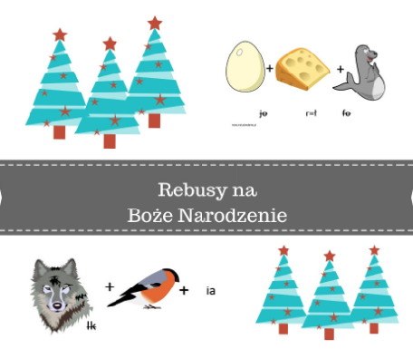

I INNE ŁAMIGŁÓWKI

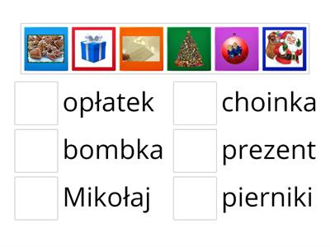

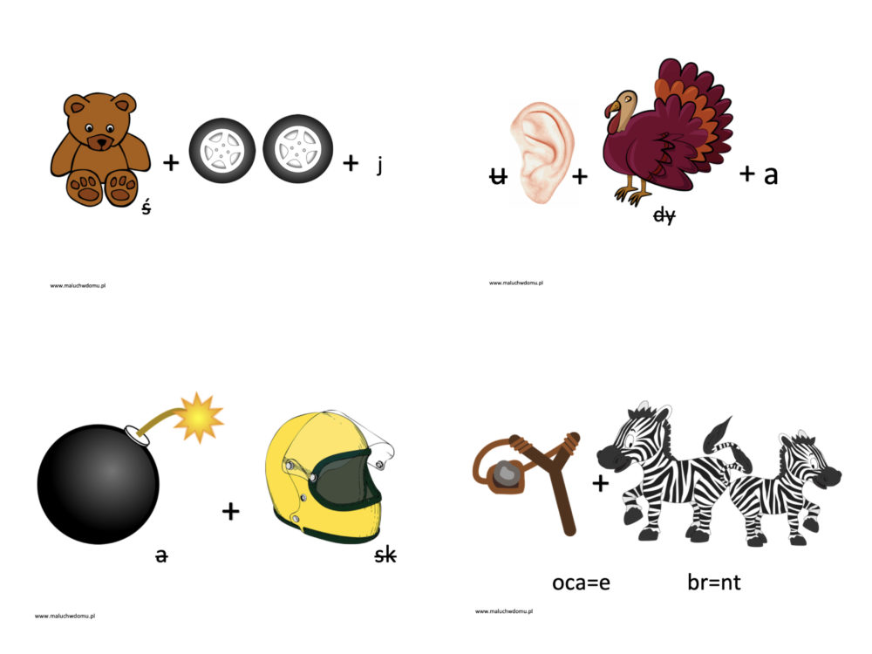

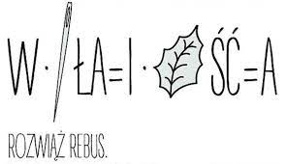
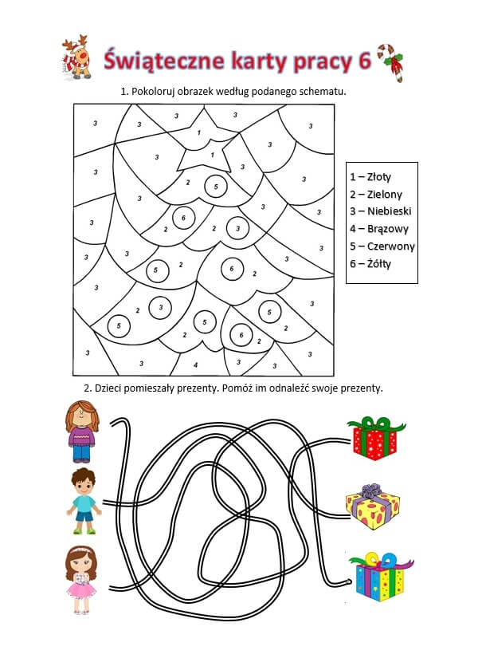
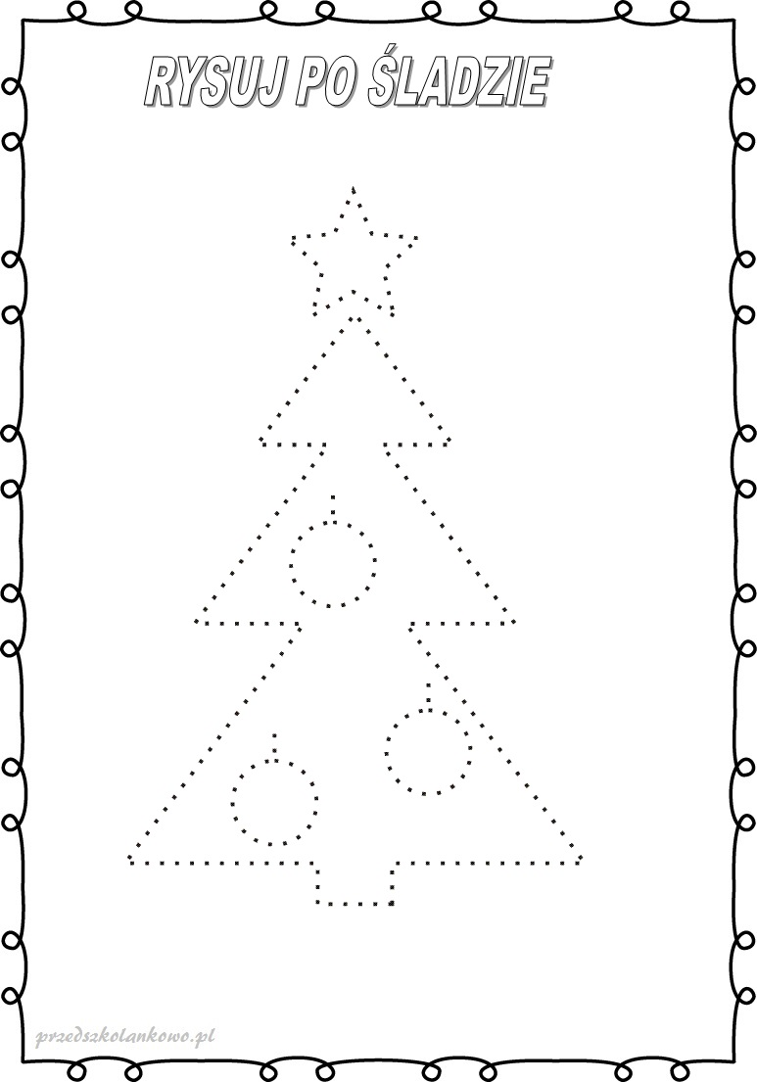
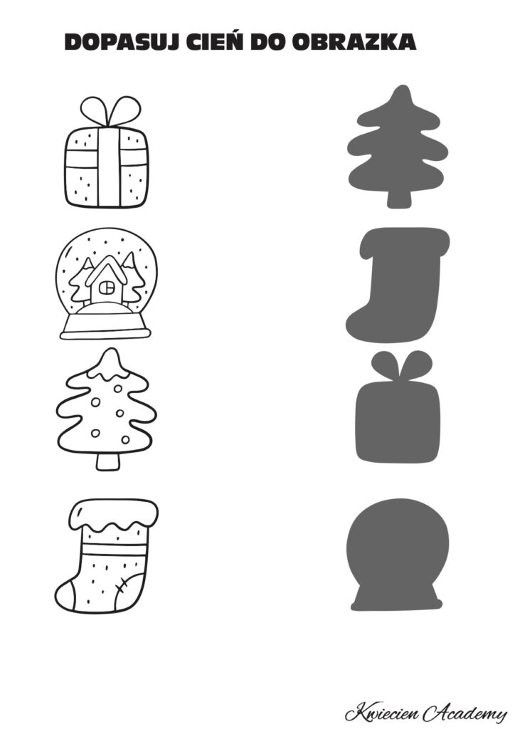

KĄCIK LOGOPEDYCZNY TROCHE PLASTYCZNY

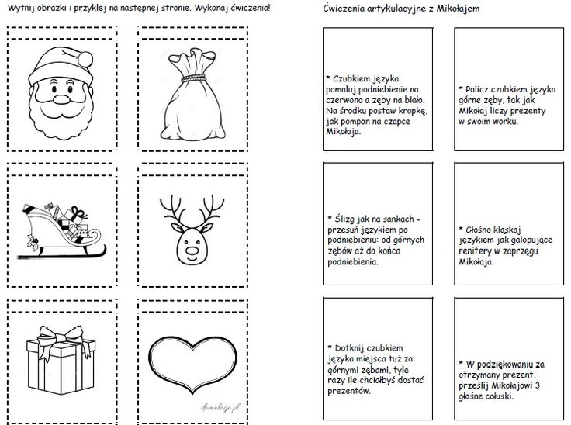
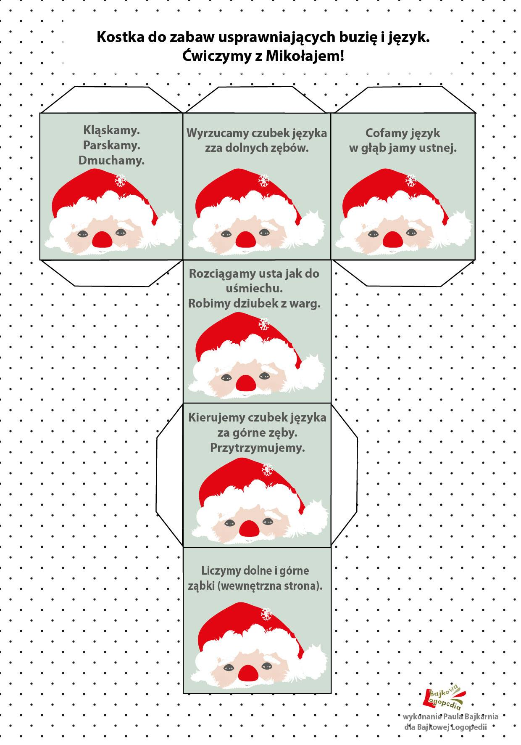

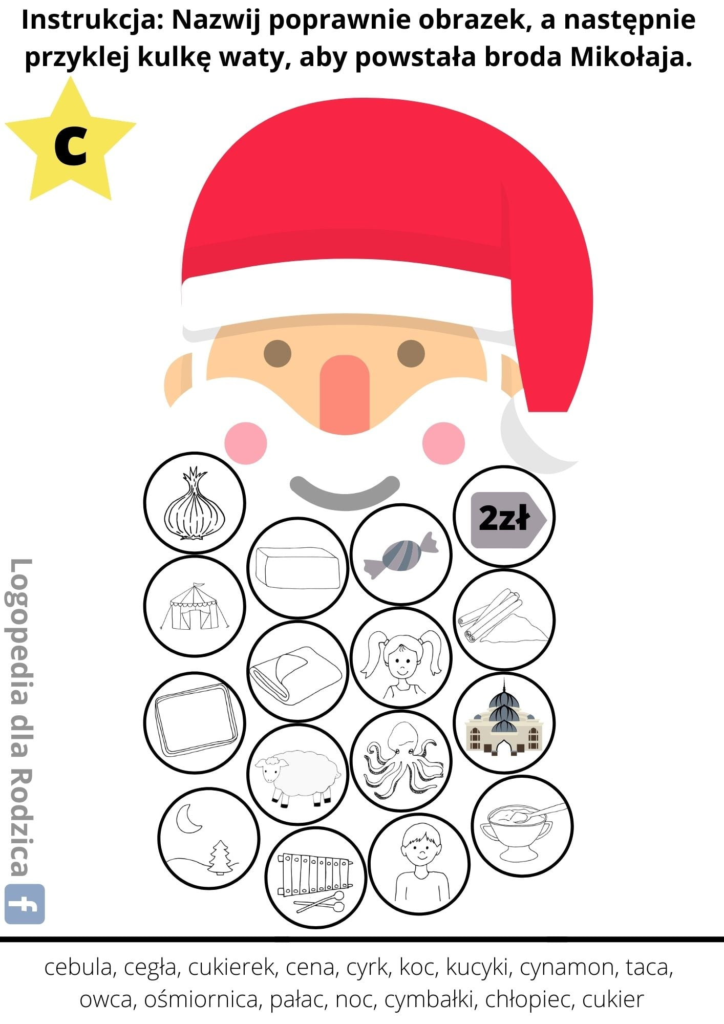

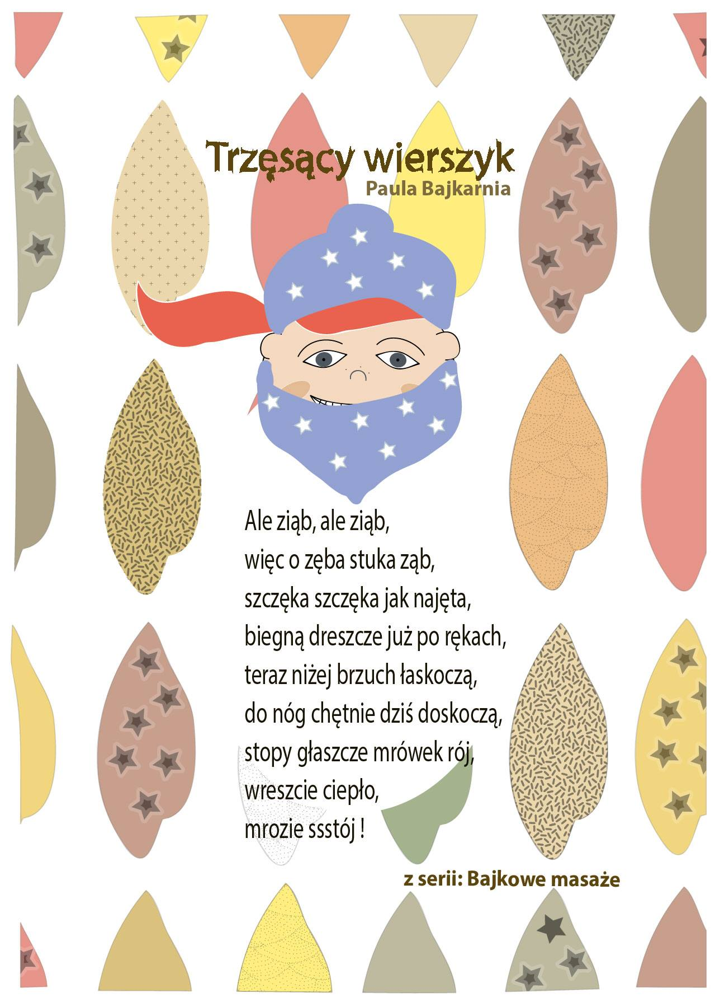



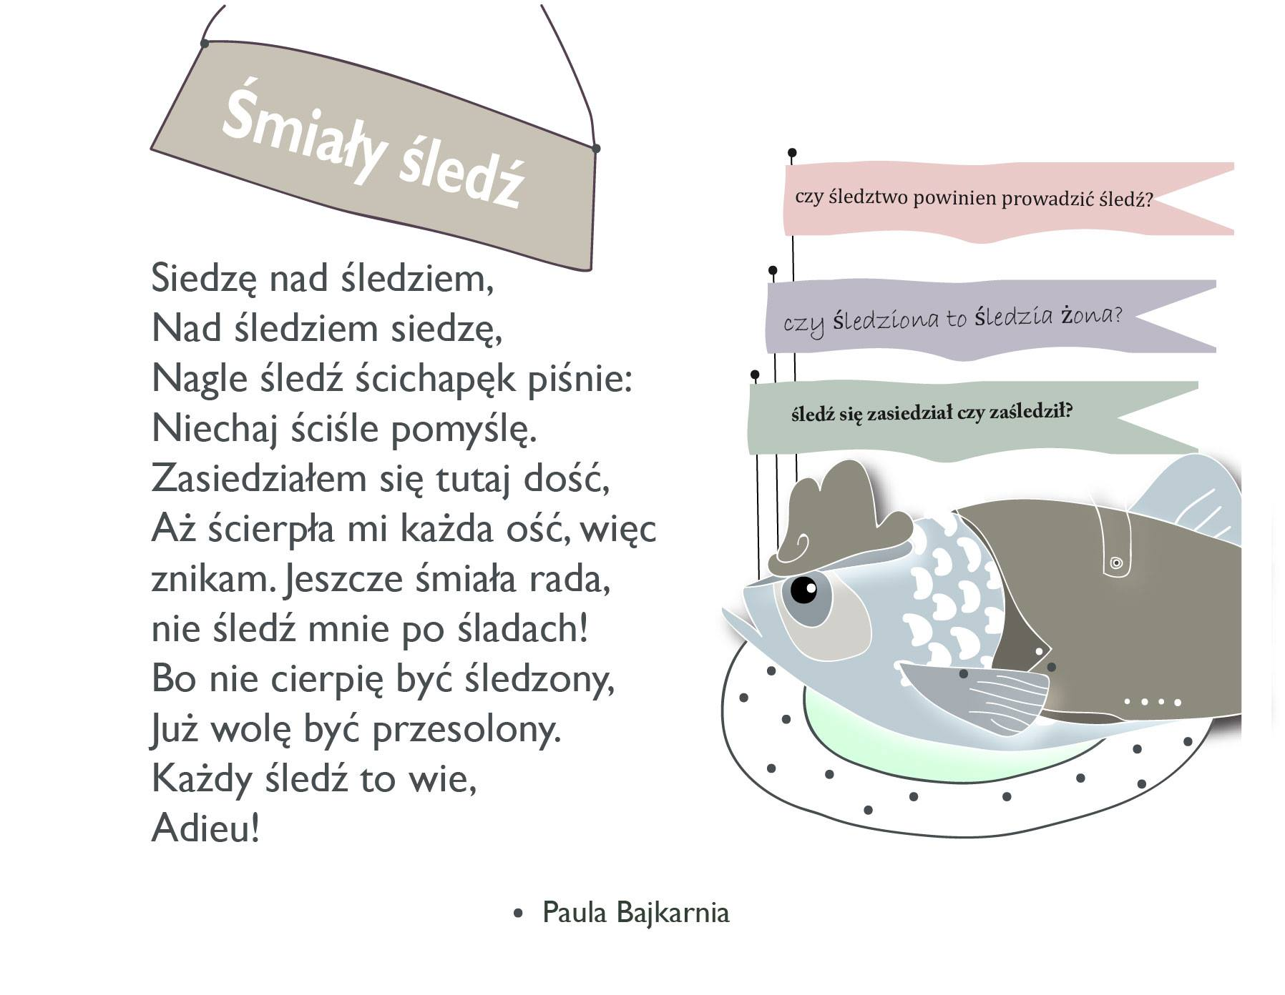

Wyszukała : Małgorzata Sobuś

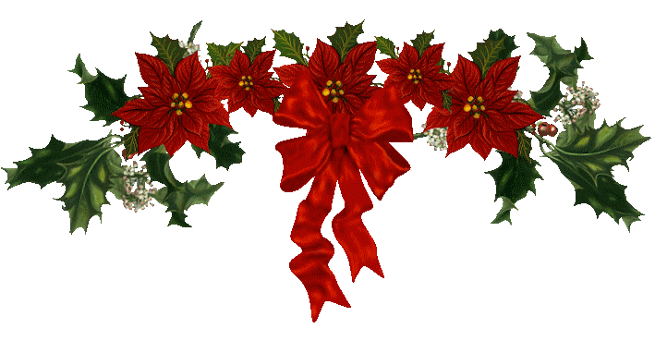

Kącik plastyczny
Bombka
Do zrobienia bombek z muliny/włóczki potrzebne są:
- balony (najlepiej takie małe do napełniania ich wodą)
- mulina/włóczka
- nożyczki
- krochmal (można zrobić z wody i mąki ziemniaczanej*)
- brokat/wstążki do ozdoby/klej
- szpilka
Nadmuchujemy balon. Im mniejszy, tym lepszy (gdy nadmuchamy całkowicie ,nasze bombki będą miały kształt jajka). Teraz są dwie metody nakładania sznurka: smarujemy balon krochmalem i owijamy muliną/włóczką, a pod koniec smarujemy całość jeszcze raz krochmalem, albo całą nić zanurzamy w krochmalu i owijamy balon. Wybierzcie wygodniejszą dla siebie metodę.
Wieszamy nasze bombki i czekamy, aż wyschną. Później wystarczy przebić igłą balon i wyjąć "flaka". Na koniec można ozdobić brokatem, lub ze wstążki zrobić kokardkę i powiesić na choince.
krochmal można przygotować z mąki ziemniaczanej/skrobi i wody. Trzeba zagotować ok. 0,4l wody, rozpuścić 2 łyżki mąki w niecałej szklance wody i wlać do garnka. Chwilę trzymać nad ogniem, stale mieszając. Odstawić, gdy mieszanka będzie miała konsystencję kisielu.
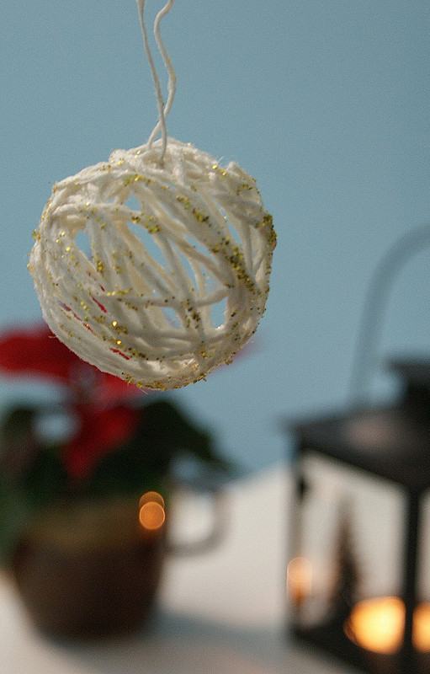
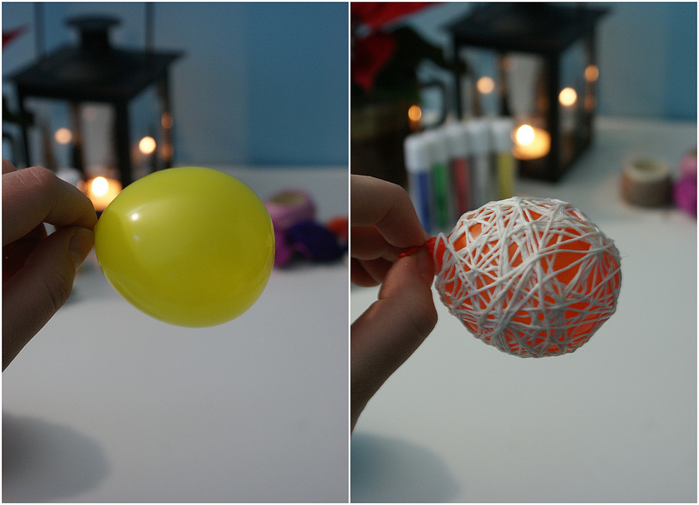

Wyszukała: Alina Dytman

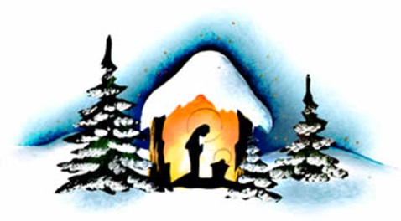
TRADYCJE ŚWIĄT BOŻEGO NARODZENIA
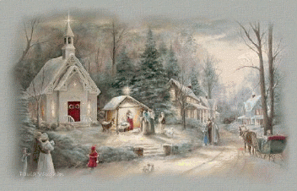
Tradycje i zwyczaje bożonarodzeniowe w Polsce są podobne w większości regionów naszego państwa. Chyba nikt nie wyobraża sobie świąt bez pięknie przystrojonej choinki z mnóstwem światełek, śpiewania kolęd, dzielenia się opłatkiem. Wyjątkowo atrakcyjne tradycje świąteczne dla dzieci to oczekiwanie, aż na niebie pojawi się pierwsza gwiazdka i otrzymywanie prezentów w wigilijny wieczór. Wielu Polaków nie wyobraża sobie też świąt bez Pasterki o północy.

UBIERANIE CHOINKI
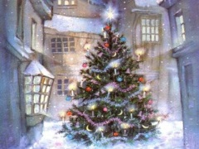
W Europie zwyczaj ubierania choinki zapoczątkowali Niemcy. Przystrajanie drzewka jest symbolem świąt Bożego Narodzenia. W niektórych domach robi się to dopiero w Wigilię, w innych – już kilka tygodni wcześniej. Bożonarodzeniowe drzewko ubiera się w zależności od preferencji domowników – niekiedy jest ono kolorowe, z mnóstwem ozdób, a czasem przystrojone minimalistycznie w jednym kolorze. Można również wykonać własnoręcznie ozdoby świąteczne, np. łańcuchy, aniołki z papieru — to też jest swoistą tradycją świąteczną!

ŁAMANIE SIĘ OPŁATKIEM
Dzielenie się opłatkiem to przede wszystkim symbol pojednania i przebaczenia. Historia tej tradycji wywodzi się już od pierwszych Chrześcijan, którzy dzielili się chlebem. W części polskich domów dzielenie się opłatkiem poprzedza modlitwa oraz czytanie fragmentu Ewangelii wg św. Łukasza. Podczas łamania się opłatkiem, bliscy składają sobie także życzenia bożonarodzeniowe. Następnie zasiadają do kolacji wigilijnej.

SIANKO POD OBRUSEM
Wigilijny stół – przykrywamy go białym obrusem, pod który wkładamy sianko – symbol skromności oraz ubóstwa, w jakim na świat przyszedł Jezus. Według wierzeń tym samym siankiem gospodarze zapewniają sobie dostatek i powodzenie na kolejny rok.

DAWANIE PREZENTÓW
Nieodłącznym elementem jest także obdarowywanie się prezentami. Na tę część wieczoru szczególnie czekają dzieci. Prezenty kładzie się pod choinką, a otworzyć można je dopiero po wieczerzy wigilijnej. Zależnie od zwyczajów panujących w domu i regionu zamieszkania, dzieciom mówi się, że prezenty przyniósł Mikołaj, Śnieżynka, Aniołek, Dzieciątko, Gwiazdka.

12 POTRAW
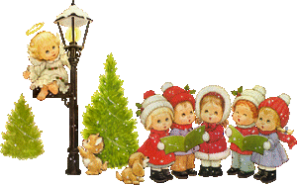
Polacy tradycyjnie serwują na świątecznym stole 12 potraw. Zwyczaj ten odnosi się do 12 apostołów, którzy spożywali z Jezusem ostatnią wieczerzę. Żeby w nadchodzącym roku mieć szczęście – należy spróbować wszystkich dań. Tradycyjne potrawy wigilijne to:
- barszcz czerwony z uszkami
- pierogi z kapustą i grzybami
- ryba po grecku
- karp smażony
- kutia
- kapusta z grzybami
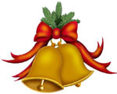
- zupa grzybowa
- śledzie
- kompot z suszu
- makowiec
- groch z kapustą
- paszteciki z kapustą i grzybami.
Na świątecznym stole często pojawia się także sałatka jarzynowa, karp w galarecie i inne potrawy, w zależności od rodzinnej i regionalnej tradycji.

ŚPIEWANIE KOLĘD
Jedną z polskich tradycji jest także śpiewanie kolęd. Najsłynniejsze z nich to między innymi „Przybieżeli do Betlejem pasterze”, „Cicha noc”, „Gdy śliczna Panna”. Są to pieśni, które opisują narodzenie Jezusa. Wspólne kolędowanie z rodziną podczas świąt stwarza magiczną atmosferę, uwielbiają je także dzieci.

DODATKOWE NAKRYCIE PRZY WIGILIJNYM STOLE
Na stole ustawia się dodatkowe nakrycie – o jeden talerz więcej, niż jest wszystkich uczestników kolacji. Obecnie ma to symbolizować otwartość na zbłąkanego wędrowca, którego w ten sposób zaprasza się do stołu i wspólnego świętowania. Kiedyś dodatkowe nakrycie przy stole zostawiało się dla zmarłych.

PIERWSZA GWIAZDKA NA NIEBIE
Wyjątkowym momentem Wigilii jest oczekiwanie przez dzieci na pierwszą gwiazdkę. Gdy pojawi się na niebie – można wtedy zasiąść do wigilijnej kolacji. Wypatrywanie na niebie pierwszej gwiazdki jest symbolicznym nawiązaniem do Gwiazdy betlejemskiej, która zwiastowała narodziny Jezusa.

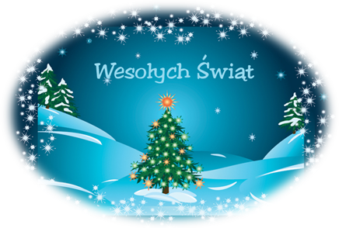
Wyszukała: R. Sokolińska

Nasza Bożonarodzeniowa Top Lista Książek dla dzieci:
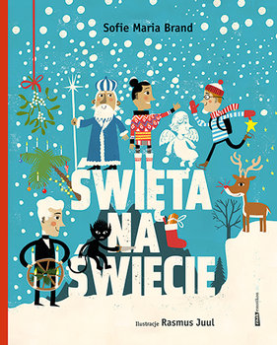
- Święta na Świecie, Sofie Maria Brand, 2021, wydawnictwo: Znak.

Kto z was chciałby dostać pod choinkę zęby morsa albo zgniłego ziemniaka? Co by było, gdyby przyjechał do was Mikołaj na saniach, które ciągną kangury? Okazuje się, że pachnąca żywicą choinka, karp i łamanie się opłatkiem to niejedyne sposoby obchodzenia Gwiazdki. Jak wygląda ona w innych zakątkach świata? Przeczytajcie i zobaczcie, jak wspaniale obchodzi się święta w różnych częściach świata.

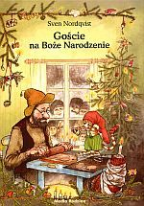
- Pettson i Findus. Goście na Boże narodzenie, Sven Nordqvist, 2007, wydawnictwo: Media Rodzina.

Nadchodzi Boże Narodzenie. Kot Findus nie może się doczekać ubierania choinki, przygotowywania świątecznych potraw, no i prezentów. Niestety, zanosi się na to, że święta będą smutne, nie będzie pierniczków i choinki, bo staruszek Pettson złamał nogę i ni może chodzić. Ale od czego są sąsiedzi? Dzięki ich pomocy święta mogą być naprawdę przyjemne!

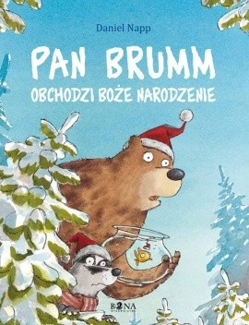
- Pan Brumm obchodzi Boże Narodzenie, Daniel Napp, 2011, wydawnictwo: Bona.

Co Pan Brumm porabia w Boże Narodzenie? Oczywiście świętuje! Ale do świętowania potrzebna jest choinka, dlatego Pan Brumm wraz z przyjaciółmi, Kaszalotem i Borsukiem, wyrusza do lasu po wymarzone drzewko. BRRRRRRR, jak zimno! Ale czy choinka będzie najpiękniejsza na świecie? Pan Brumm to niedźwiedź, który nigdy nie traci głowy i wyjdzie zwycięsko z każdych tarapatów!

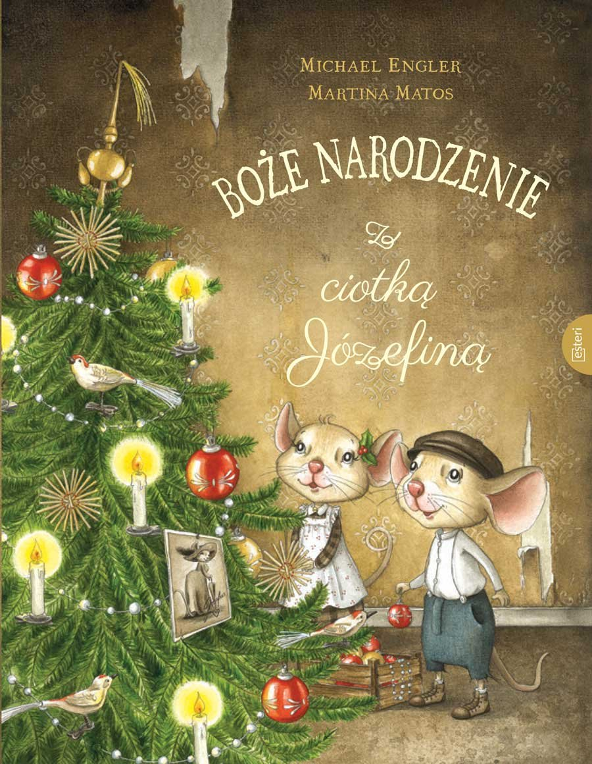
- Boże Narodzenie z ciotką Józefiną, Michael Engler, 2019, wydawnictwo: Esteri.

Tuż przed Gwiazdką rodzina Myszowskich dostała zaskakujący list, którego nadawcą była ciotka Józefina, wielka gwiazda, występująca w najsłynniejszych salach koncertowych całego świata. Mieszkająca od lat w Ameryce, dawno niewidziana, sławna ciotka zapowiedziała swój przyjazd na święta Bożego Narodzenia. Mądra, pełna magicznego uroku bajka opowiadająca o rodzinnych więzach, pokonywaniu trudności i radości dzielenia się z innymi.

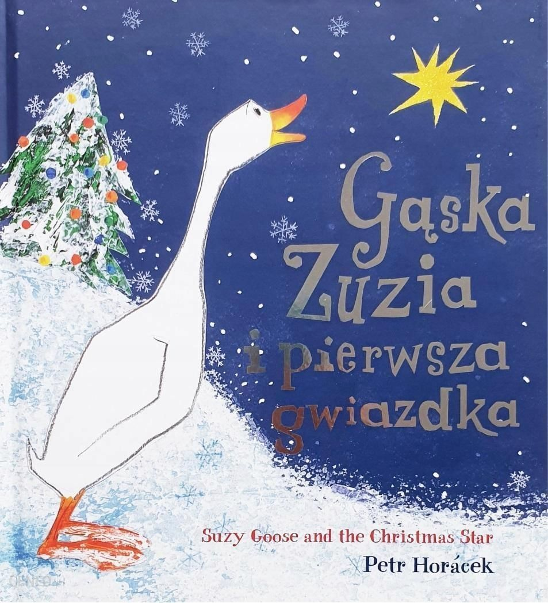
- Gąska Zuzia i pierwsza gwiazdka, Petr Horacek, 2020 wydawnictwo: Babaryba.

Polsko-angielska bajka wigilijna.
Jest Wigilia. Święta Bożego narodzenia. Gąska Zuzia wyrusza na niebezpieczną wyprawę. Chce zdobyć gwiazdkę na świąteczną choinkę, jednak po drodze wpada w liczne tarapaty... W trakcie pełnej przygód wędrówki Zuzia odkrywa prawdziwą wartość przyjaźni oraz niezwykłą magię świąt Bożego Narodzenia.

Opracowała: Karolina Żarczyńska

